РОССИЙСКАЯ ФЕДЕРАЦИЯ
КАРАЧАЕВО-ЧЕРКЕССКАЯ РЕСПУБЛИКА
УСТЬ-ДЖЕГУТИНСКИЙ МУНИЦИПАЛЬНЫЙ РАЙОН
МУНИЦИПАЛЬНОЕ БЮДЖЕТНОЕ ОБЩЕОБРАЗОВАТЕЛЬНОЕ УЧРЕЖДЕНИЕ
«СРЕДНЯЯ ОБЩЕОБРАЗОВАТЕЛЬНАЯ ШКОЛА №5
г. УСТЬ-ДЖЕГУТЫ»
___________________________________________________________________________________________________________________________________________________________
369301, КЧР, Усть-Джегутинский муниципальный район, г. Усть-Джегута
ул. Балахонова, д.13, тел./факс (87875) 7-44-08
e-mail: MOUShkola5@yandex.ru
сайт: https://moushkola5.kchrschool.ru/

ПРИКАЗ

18.11.2022г. № 250
г. Усть-Джегута

О проведении «Недели школьного питания»
На основании Письма Министерства образования и науки КЧР от 16.11.2022г. № 7820 и в целях укрепления здоровья школьников и повышения компетентности участников образовательного пространства школьников в области здоровья здорового рационального питания,
ПРИКАЗЫВАЮ:
- Провести «Неделю школьного питания» с 21 по 25 ноября 2022 г.

- Утвердить План проведения «Недели школьного питания» (Приложение1).

- Возложить на Бондаренко О.М., заместителя директора по УР, ответственность за организацию и проведения «Недели школьного питания».

- Делопроизводителю Гочияевой А.И. ознакомить участников Недели с Планом проведения до 21 ноября 2022 г.
- Контроль за исполнением данного приказа оставляю за собой.

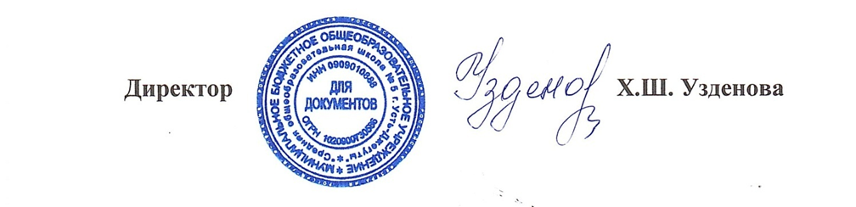

Приложение 1
к Приказу № 250 от 18.11.2022г.

План проведения
«Недели школьного питания» в МБОУ «СОШ №5 г.Усть-Джегуты»

№ п/п | Наименования мероприятия | Сроки проведения | Ответственный
1. | Родительское собрание в 1-11 кл. | с 21 по 24.11.2022г. | Классные руководители  1-11 классов
2. | Лекция, беседа о здоровом и сбалансированном питании «Правильное здоровое питание» | 23.11.2022г. | Медсестра  (по согласованию)
3. | Классный час | с 22.11. по 24.11.2022г. | Классные руководители  1-11 классов
4. | Фотовыставка «Как оформить стол» | 24.11.2022г. | Учитель ИЗО
5. | Оформление информационного стенда « Мы здоровое поколение» | с 21 по 24.11.2022г. | Классные руководители 10-11 классов
6. | День национальной кухни | 25.11.2022г. | Повар школьной столовой
7. | Подготовка информации о проведении недели | 25.11.2022г. | Ответственная за организацию и проведения недели Бондаренко О.М.

